**Mycat数据库分库分表中间件**

http://www.mycat.io/

# mycat下载地址、配置

## 下载地址：<http://dl.mycat.io/>

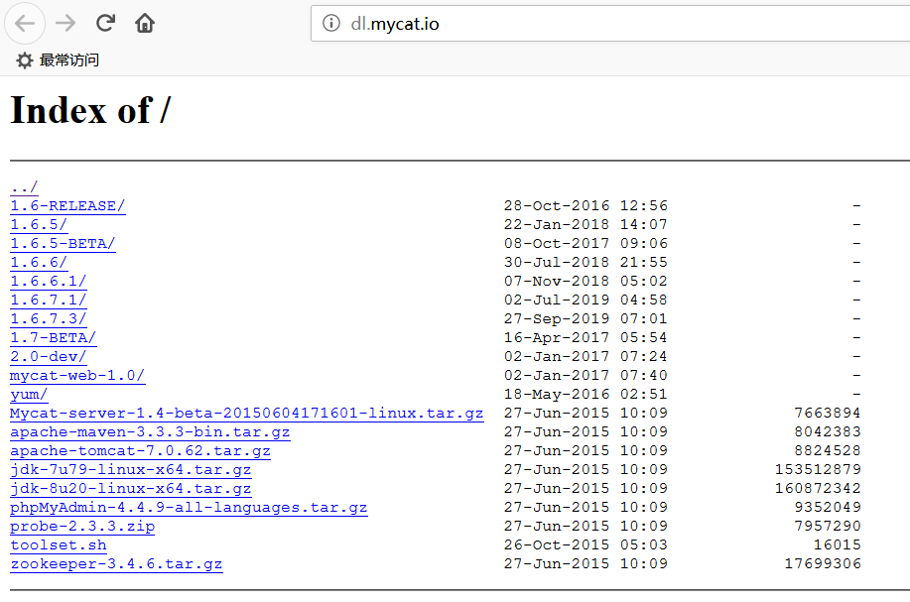

## 下载后解压到/opt/module

配置环境变量:

vim /etc/profile

|  |
| --- |
| ##JAVA_HOME  export JAVA_HOME=/opt/module/jdk1.8.0_144  export PATH=$PATH:$JAVA_HOME/bin  ##MYCAT_HOME  export MYCAT_HOME=/opt/module/mycat  export PATH=$PATH:$MYCAT_HOME/bin |

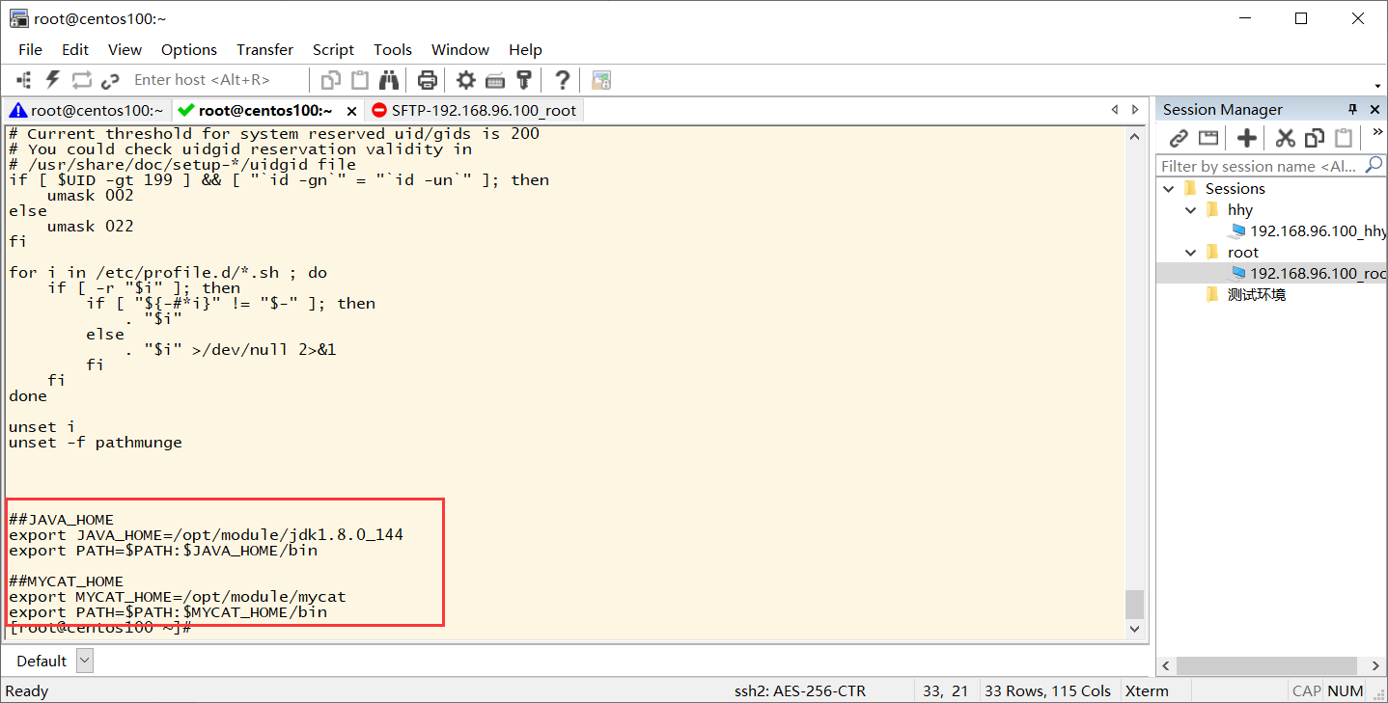

记得保存后 source /etc/profile

查看是否配置成功：



# 学习笔记